Nabot Kévin
GDB1B

Documentation technique micro-jeu 6

Table des matières
Vue d’ensemble 2
Gameplay 3
Look & Feel 5
Données 7

Vue d’ensemble

Nom du jeu : Battle vs Jaz

Pitch : Nous souhaitons un jeu à l’expérience solo individualiste à l’image de l’ensemble auquel il appartient, du genre action, mettant à l’épreuve les capacités cognitives de measurement et de précision du joueur et dans lequel, il incarne le personnage principal devant réaliser des chorégraphies différentes lors d’une battle contre un personnage non-joueur en vue 2D de face. Ce jeu marque la dernière étape d’une série de six micro-jeux et est donc un niveau de « boss ».
Le but du joueur est de réaliser le plus de chorégraphies dans un temps limite imparti.

What: Jeu dans lequel le joueur affronte l'ennemi en cause de sa quête et des ses précédents jeux. Le but étant de réaliser les inputs-combos (enchaînement de directions); le plus rapidement possible dans un temps imparti.

Why : Mettre à l'épreuve les capacités cognitives de précision et de measurement du joueur. Marquer la progression du joueur avec une première étape majeure vers son objectif final.

Who: Joueurs cibles du jeu, adolescents européens/occidentaux, ayant le profil de joueurs « Time-filler », utilisant leurs moments de pauses afin de jouer.

When : Après le micro-jeu précédent et l’écran de transition. Dans une ambiance similaire à l’ensemble du jeu.
Gameplay

Le joueur incarne le personnage principal au sein d’une discothèque, lorsque la partie commence, l’instruction « dirigez vos pas ! » apparaît sur le haut de l’écran ainsi qu’une indication sur le mouvement a réalisé par le joueur. Il doit donc faire glisser son doigt sur son écran dans l’ordre des flèches présentes sur le bas de son écran, s’il réalise les bons mouvements, une lumière verte s’affiche sous son personnage et il peut donc continuer son enchaînement. Si, au contraire, le joueur se trompe dans le mouvement de son doigt, le sol sous son personnage devient rouge et un nouvel enchaînement apparaît forçant le joueur à recommencer. Si le joueur parvient à compléter un enchaînement, il marque des points qui viennent incrémenter son score final puis il se voit donner un nouvel enchaînement à réaliser. Le joueur doit donc réussir le plus grand nombre d’enchaînement afin de marquer le plus haut score possible mais également pour lui permettre de « vaincre » son adversaire en atteignant un score minimum, lui permettant de compléter la zone qu’il vient de traverser au cours de ces six micro-jeux. La partie se termine lorsque le temps limite est écoulé et le score du joueur se calcule selon le nombre d’enchaînements corrects réalisés lors de sa partie.
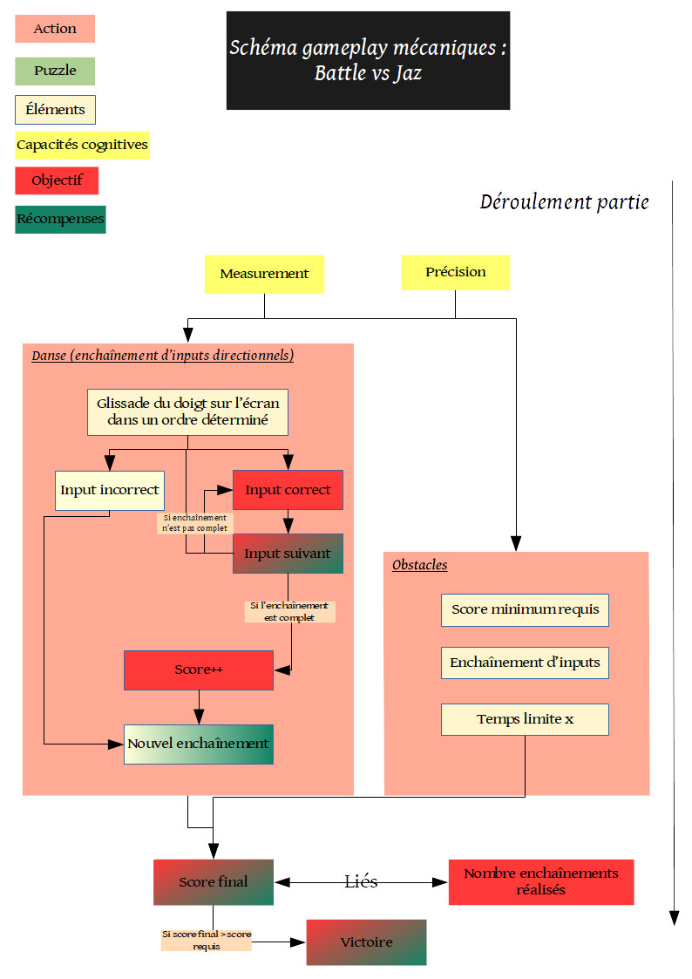
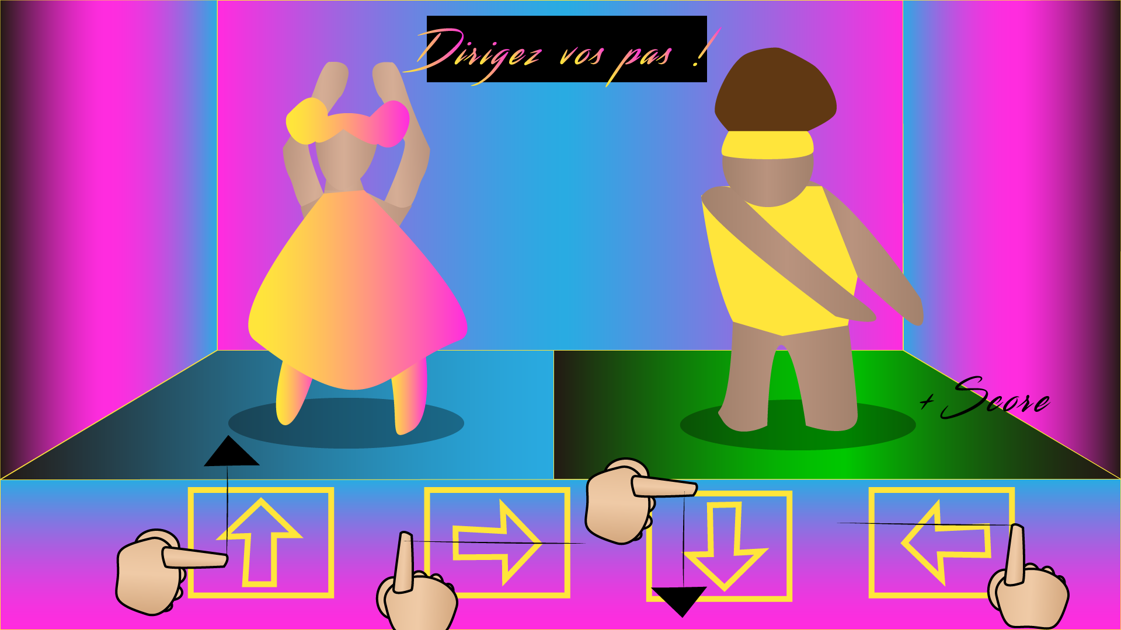
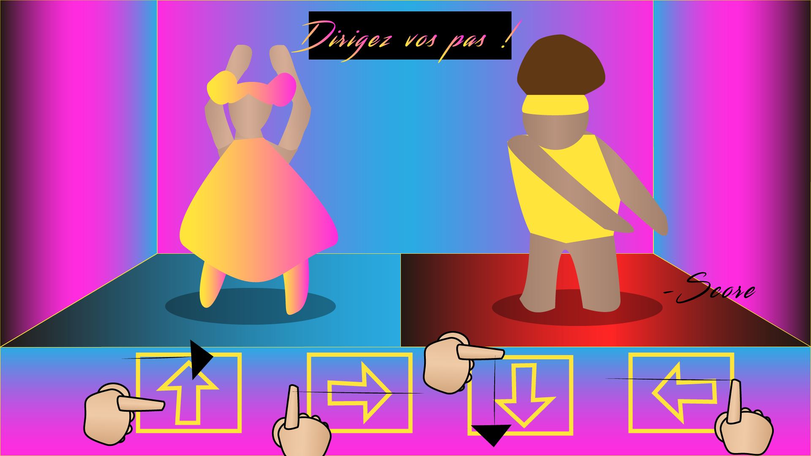
Look & Feel
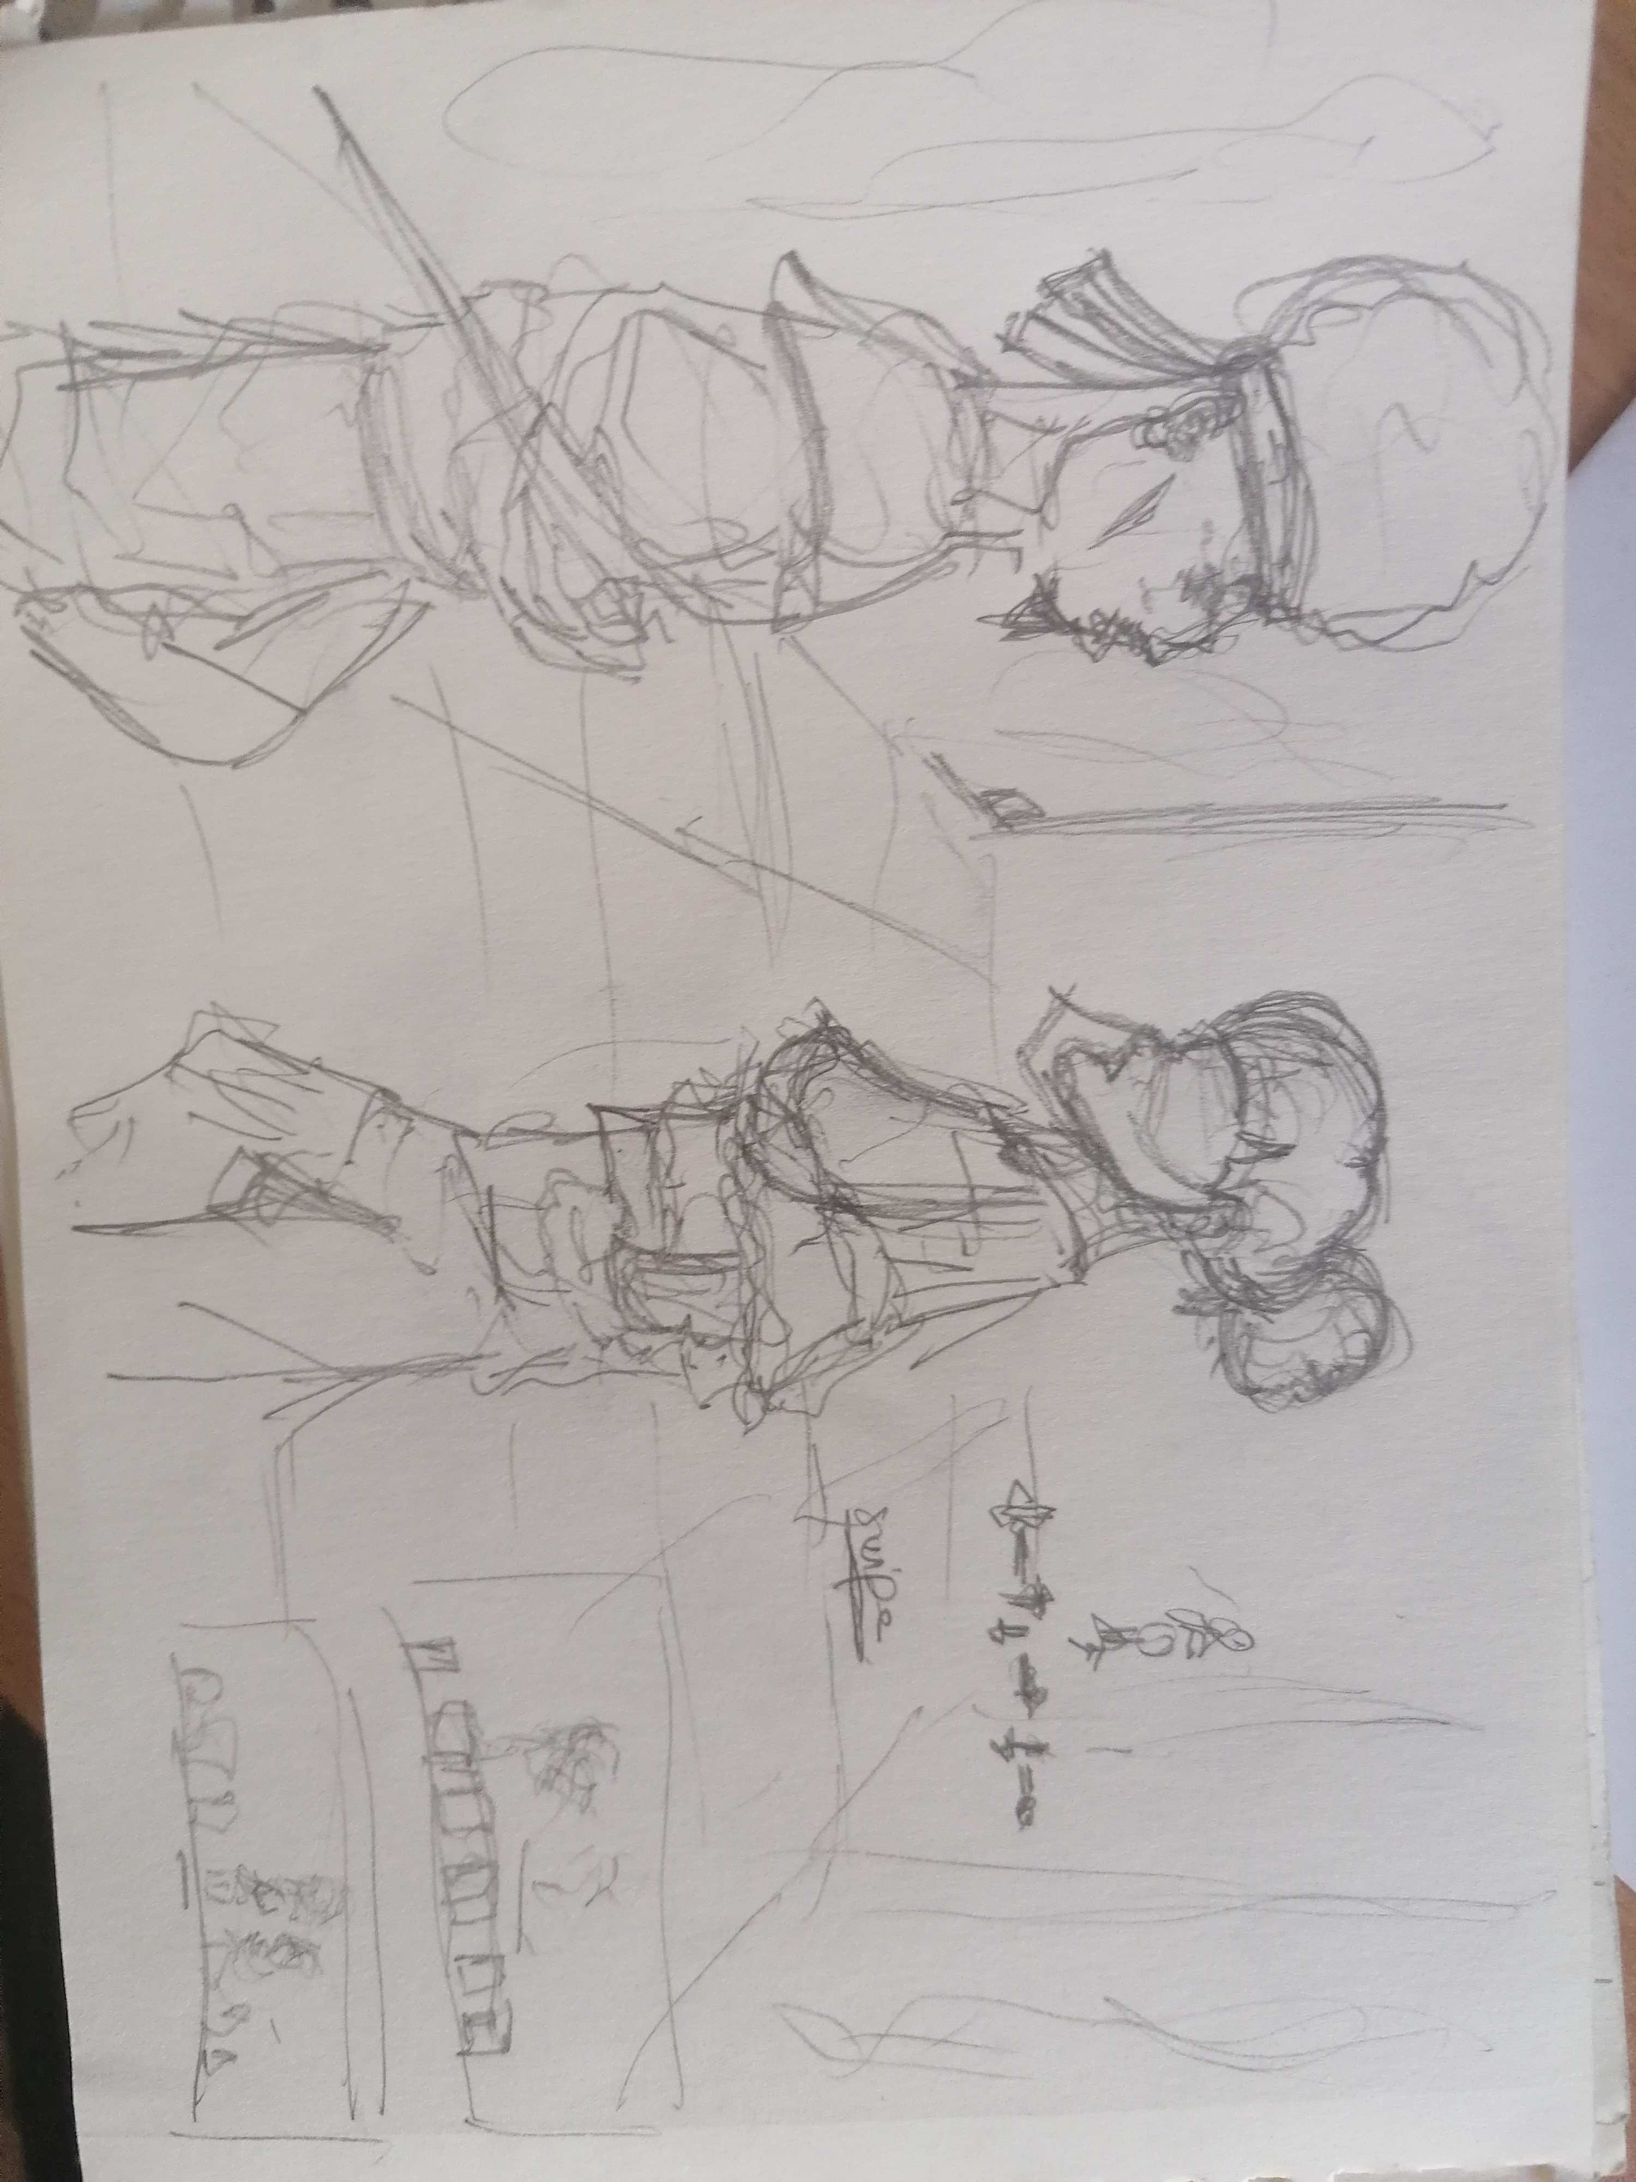
Données

Enchaînements : les enchaînements représentent la valeur principale à la détermination du score de joueur en fin de partie, ils permettent également au joueur de comprendre son objectif ainsi que l’importance de leur réalisation. Ils permettent également, dans une logique « dansante », d’implémenter une certaine immersion au travers des chorégraphies qui découlent des inputs du joueur.

Score : le score n’est pas affiché afin de laisser le joueur immergé et concentré sur son objectif, le dévoiler à la fin du jeu permet de récompenser le joueur tout en lui donnant un indice sur sa performance pour qu’il corrige ou comprennent ses erreurs en vue de sa prochaine partie et tente de faire mieux. Le score est calculé selon le nombre d’enchaînements réalisés. Ex : 1 poster tranché = 1 point.

Temps restant : valeur s’écoulant à partir de x (15) lorsque le joueur débute la partie, lorsqu’elle atteint 0 la partie est terminée et le score du joueur est calculé. Le temps permet de laisser le joueur sur ses gardes et stimule son sentiment de dépassement de soi.

Score requis : le score requis permet, dans ce jeu, de déterminer si le joueur a réussi à compléter la zone dans laquelle il jouait aux travers des micro-jeux précédents. Il permet également au joueur de se dépasser et de comprendre l’importance de ce niveau « boss » pour la suite de sa partie et sa réussite.

